PRIMEIRA LISTA DE EXERCÍCIOS DE ESTRUTURA DE DADOS.

VALENDO PONTO

NOME: EUZIANE MARQUES CHAGAS

MATRÍCULA: 202402997386

SEGUIR A COMPOSIÇÃO DO DOCUMENTO CONFORME AS ORIENTAÇÕES, SALVAR EM PDF TUDO NESTE ARQUIVO.

1) QUAL A DIFERENÇA ENTRE A PILHA E A FILA?

**Uma pilha é uma estrutura de dados com uma coleção linear de elementos que segue a política de acesso LIFO (Last In, First Out), ou seja, o último elemento inserido na pilha é o primeiro a ser removido. Já a fila é uma estrutura de dados que inicialmente foi feita de forma sequencial (vetor) que segue o critério FIFO (First in First out) (Primeiro a entrar é o primeiro a sair).**

2) PESQUISE NA INTERNET E CITE 2 EXEMPLOS DE IMPLEMENTAÇÃO QUE UTILIZE PILHA.

* **Mecanismo de desfazer/refazer dos editores de texto;**
* **Navegação entre páginas Web;**

3) QUAL A FUNÇÃO DAS VARIÁVEIS F E R NA IMPLEMENTAÇÃO DA FILA?

**Uma variável como nome de frente (F) -> desenfileirar e uma variável com o nome de retaguarda (R) -> enfileirar**

4) QUAL A FUNÇÃO DA VARIAVEL TOPO NA PILHA?

**A variável topo é um ponteiro que aloca o conteúdo na pilha e verifica se ela está cheia e vazia. Quando a pilha está cheia a variável topo retirar o elemento da pilha.**

5) FAZER UM PROGRAMA UM FORMULÁRIO DE CLIENTES COM SEGUINTES DADOS: ID, IDADE, RENDA E NOME. UTILIZE STRUCT (SLIDES 4 A 7). CADASTRAR 5 PESSOAS. AO FINAL O PROGRAMA DEVE EXIBIR QUANTOS SÃO MAIORES DE IDADE. Texto

6) COLOQUE AQUI NESTA QUESTÃO O PRINT DO PROGRAMA DA PILHA RODANDO COM 5 ELEMENTOS EMPILHADOS E EM SEQUÊNCIA ELES DESEMPILHADOS.

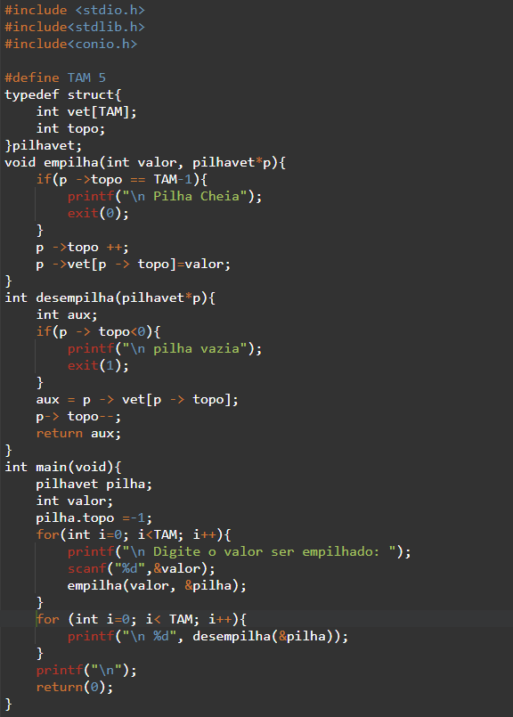

7) COLOQUE AQUI NESTA QUESTÃO O PRINT DO PROGRAMA DA FILA RODANDO COM 5 ELEMENTOS NA FILA E EM SEQUÊNCIA ELES DESENFILEIRADOS.

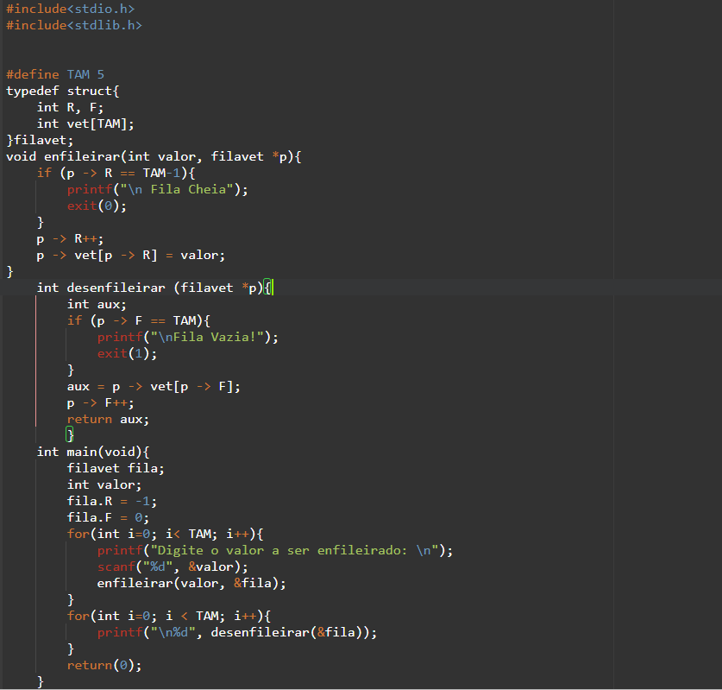

8) FAÇA UM PROGRAMA QUE LEIA UM NÚMERO INTEIRO E TRANSFORME-O NUM SISTEMA DE NUMERAÇÃO BINÁRIO.

9) COLOQUE AQUI NESTA QUESTÃO O PRINT DO PROGRAMA DA FILA CIRULAR RODANDO COM 5 ELEMENTOS NA FILA E EM SEQUÊNCIA ELES DESENFILEIRADOS.

SOMENTE O PRINT DELE RODANDO.

